SVT - Première S Chapitre 1.1 - TP n° 2

Rôle du pancréas dans le maintien de la glycémie
RR - Lycée Jaufré Rudel - Blaye

Objectif de connaissance. Le pancréas est un organe qui intervient dans la régulation de la glycémie mais il ne stocke pas de glucose. Il sécrète simplement deux hormones : l’insuline et le glucagon.
On cherche à comprendre l’origine et le rôle des deux hormones pancréatiques.

Activité | Capacités - Exigences - Conseils de méthode | Auto évaluation
Pour chacune des deux hormones pancréatiques proposez :  - une hypothèse concernant son rôle et ses cellules cibles ;  - le principe d’une expérience permettant de tester cette hypothèse. | Expérimenter et mesurer  - Utiliser les documents 1 et 2.  - Relier les informations des documents à vos connaissances.  - Répondre de manière argumentée. | A | B | C | D | E
Dans le pancréas, localisez les cellules endocrines responsables de la production d’insuline et celles responsables de la production de glucagon. | Observer le réel  - Utilisation des documents 3 et 4.  - Superposer les données fournies par la microscopie photonique et la microscopie par immunofluorescence.  - Rédiger la réponse sous forme d’un texte d’une demie page maximum (croquis d’accompagnement accepté). | A | B | C | D | E
Pour travailler ce sujet à la maison à l'aide du manuel, voir p. 96 à 99 - Exercices 4 et 5 p. 110.

Matériel

● Polycopiés
1 fiche élève par élève
12 fiches poste
1 transparent

● Pour la classe (2 groupes de TP)
- mannequin (position des organes)
- 2 caméras Jeulin avec adaptateur microscope + vidéoprojecteur
- lames de pancréas normal
- lames de pancréas diabétique

● Par poste (6 postes identiques)
2 fiches poste
2 microscopes
2 fiches poste sous pochette plastique

Commentaires

Autre activité possible
- Consommation de glucose par un muscle sous l’effet de l’insuline (Didier p. 271 et Bordas p. 155), exemple de résultat (nécessite Réacell installé sur le poste) : Consommation d’O₂ par le muscle et insuline.
- Modélisation d’un système de régulation (logiciel SYSREGUL).

DOCUMENT 1
Définition d’une hormone

On appelle hormone une substance organique sécrétée par des cellules spécialisées (cellules endocrines), transportée par le sang et qui agit à très faible dose sur des cellules cibles dont elle modifie le fonctionnement.

DOCUMENT 2
Glucose et sécrétion des hormones pancréatiques (Hatier p. 100 fig. 31)
Un pancréas de chien isolé est successivement perfusé avec des solutions glucosées de concentration variable. On enregistre les sécrétions d’insuline et de glucagon en réponse à ces perfusions.
N.B. Chez le chien la glycémie normale se situe entre 0,7 et 1,1 g.L⁻¹

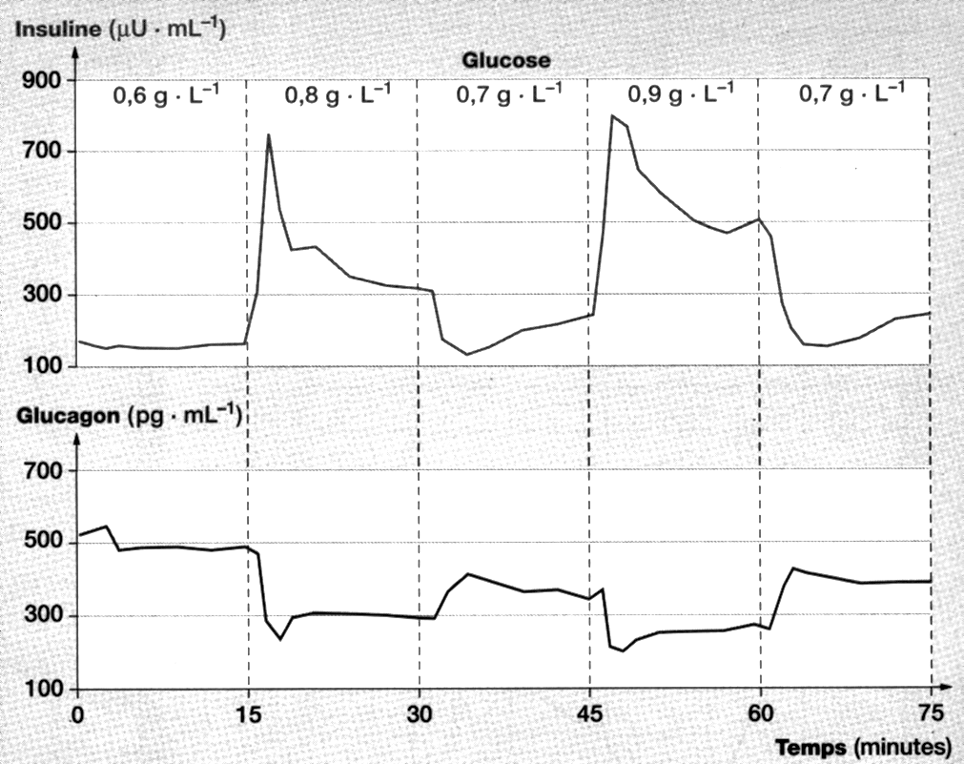

DOCUMENT 3
Deux préparations microscopiques de pancréas

- Pancréas normal. Ne tenez pas compte du fait que la préparation se présente en plusieurs morceaux.

- Pancréas diabétique (hyperglycémie permanente). Cet échantillon ne contient pas (ou très peu) de cellules productrices d’insuline.

DOCUMENT 4
Identification des cellules endocrines du pancréas (Nathan p. 158)

VOIR TRANSPARENT

Ces images sont obtenues en microscopie photonique par immunofluorescence.
On injecte dans le pancréas des molécules capables de se fixer spécifiquement soit sur le glucagon (image A) soit sur l’insuline (image B).
Les molécules utilisées sont des anticorps que l’on a rendu fluorescents et qui se retrouvent rapidement au niveau des hormones dont ils sont spécifiques. On parle de marquage.
Les deux images (A et B) représentent exactement la même zone du pancréas endocrine.

Identification des cellules
endocrines du pancréas
(immunofluorescence x 40, Nathan p. 158)

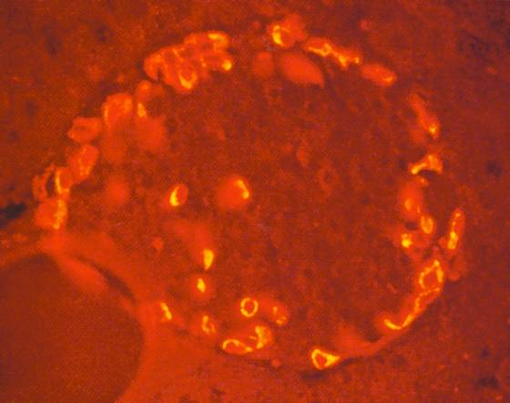
A
Marquage
des cellules
sécrétrices
de glucagon

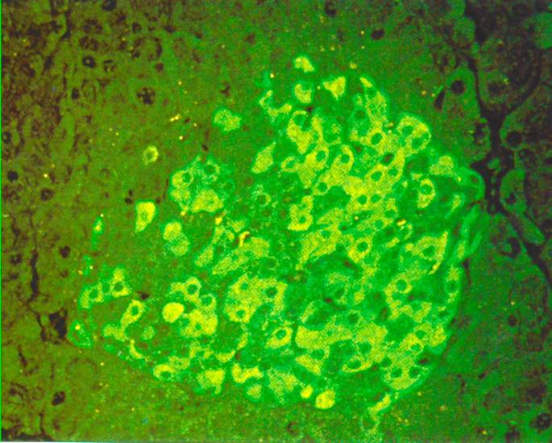
B
Marquage
des cellules
sécrétrices
d’insuline

SVT - Première S Chapitre 1.1 - TP n° 2

Rôle du pancréas dans le maintien de la glycémie
RR - Lycée Jaufré Rudel - Blaye

Objectif de connaissance. Le pancréas est un organe qui intervient dans la régulation de la glycémie mais il ne stocke pas de glucose. Il sécrète simplement deux hormones : l’insuline et le glucagon.
On cherche à comprendre l’origine et le rôle des deux hormones pancréatiques.

Activité | Capacités - Exigences - Conseils de méthode | Auto évaluation
Pour chacune des deux hormones pancréatiques proposez :  - une hypothèse concernant son rôle et ses cellules cibles ;  - le principe d’une expérience permettant de tester cette hypothèse. | Expérimenter et mesurer  - Utiliser les documents 1 et 2.  - Relier les informations des documents à vos connaissances.  - Répondre de manière argumentée. | A | B | C | D | E
Dans le pancréas, localisez les cellules endocrines responsables de la production d’insuline et celles responsables de la production de glucagon. | Observer le réel  - Utilisation des documents 3 et 4.  - Superposer les données fournies par la microscopie photonique et la microscopie par immunofluorescence.  - Rédiger la réponse sous forme d’un texte d’une demie page maximum (croquis d’accompagnement accepté). | A | B | C | D | E
Pour travailler ce sujet à la maison à l'aide du manuel, voir p. 96 à 99 - Exercices 4 et 5 p. 110.

SVT - Première S Chapitre 1.1 - TP n° 2

Rôle du pancréas dans le maintien de la glycémie
RR - Lycée Jaufré Rudel - Blaye

Objectif de connaissance. Le pancréas est un organe qui intervient dans la régulation de la glycémie mais il ne stocke pas de glucose. Il sécrète simplement deux hormones : l’insuline et le glucagon.
On cherche à comprendre l’origine et le rôle des deux hormones pancréatiques.

Activité | Capacités - Exigences - Conseils de méthode | Auto évaluation
Pour chacune des deux hormones pancréatiques proposez :  - une hypothèse concernant son rôle et ses cellules cibles ;  - le principe d’une expérience permettant de tester cette hypothèse. | Expérimenter et mesurer  - Utiliser les documents 1 et 2.  - Relier les informations des documents à vos connaissances.  - Répondre de manière argumentée. | A | B | C | D | E
Dans le pancréas, localisez les cellules endocrines responsables de la production d’insuline et celles responsables de la production de glucagon. | Observer le réel  - Utilisation des documents 3 et 4.  - Superposer les données fournies par la microscopie photonique et la microscopie par immunofluorescence.  - Rédiger la réponse sous forme d’un texte d’une demie page maximum (croquis d’accompagnement accepté). | A | B | C | D | E
Pour travailler ce sujet à la maison à l'aide du manuel, voir p. 96 à 99 - Exercices 4 et 5 p. 110.

